

Rotterdamse Scheidsrechters Vereniging

Jaarvergadering 2024

Agenda | Notulen | Verslagen
Agenda, notulen en verslagen voor de
99e Jaarlijkse Algemene Ledenvergadering van de
Rotterdamse Scheidsrechters Vereniging (RSV)

Datum: 27 maart 2024
Aanvang: 21.00 uur
Plaats: Onderkomen RSV 
(volg de voor meer informatie en foto’s)
Inhoud
Agenda 3
Notulen 29 maart 2023 5
Verslag van de secretaris 10
Samenstelling bestuur 10
Activiteiten 11
Begeleiding van RSV-leden bij strafzaken 11
Communicatie 11
Ledenbestand 12
Onderscheidingen 13
Overleden 14
RSV’er van het jaar 16
Spelregels 16
Sponsoring 16
Vergaderingen 16
Werving en behoud 16
Slotwoord 17
Verslag van de penningmeester 18

Agenda
- Opening.
- Notulen van de J.A.L.V. d.d. 29 maart 2023 (zie bladzijde 5).
- Ingekomen stukken.
- Mededelingen van het bestuur.
- Verslag van de secretaris (zie bladzijde 10).
- Verslag van de penningmeester (zie bladzijde 18).
- Verslag van de kascommissie.
- Bestuursbeleid.
- Verkiezing bestuursleden.
- Aftredend en herbenoembaar: Peter Platteschor als voorzitter.
- Aftredend en niet herkiesbaar: Koos Wernke.
- Aftredend en herkiesbaar: Franklin Berg als lid.
- Contributie.
Het bestuur stelt voor om de contributie voor 2024 als volgt vast te stellen:
- EUR 52,-- voor normale leden.
- EUR 32,-- voor ondersteunende leden/donateurs.
- EUR 29,-- voor juniorleden.

Facturen worden verstuurd in november. Contributie moet uiterlijk 1 januari betaald zijn. Wanneer er niet voor 1 januari betaald is, wordt het lidmaatschap voor de COVS opgezegd. Als er daarna betaald wordt, wordt het lid opnieuw opgevoerd. Dit betekent dat er dan een gat valt in het lidmaatschap en dat dit effect kan hebben op jubilea.
- Vertrouwenspersoon.
- Mutaties ledenlijst (facultatief).
- Verkiezing commissies.
Kascommissie
- Aftredend en niet herkiesbaar: Joop Slaager.
- Aftredend en herkiesbaar: Eric-Peter van Gilst.

Activiteitencommissie
- Portefeuillehouder: Anne Greveling.
- Niet-aftredend: Franklin Berg, Thijs Dogterom , Enrico de Wolf, Eric-Peter van Gilst, Pepijn van der Hulst.

Ledenwerving: Werving en behoud
- Portefeuillehouder: Franklin Berg.
- Niet-aftredend: Henk Lavrijssen, Jack Koornneef, Pepijn van der Hulst, Quinten Mudde.

Trainingscommissie
- Portefeuillehouder: Anne Greveling.
- Niet-aftredend: Henk Lavrijssen, Colin Prooi, Aad Achterberg, Franklin Berg, Ria Hokken, Erik Leenart, Arthur Ebink, Enrico de Wolf.

RSV’er van het jaar
- Tussentijds afgetreden: Robert Domhof.
- Niet-aftredend: Willy de Vree.

- Rondvraag.
- Sluiting.

Notulen 29 maart 2023
- Opening.
De voorzitter opent de vergadering om 21.03 uur.
“Geachte leden en genodigden van de Rotterdamse Scheidsrechters Vereniging.
Welkom op de 98ste jaarvergadering.
Als vereniging hebben we het afgelopen jaar goed gedaan. We zijn de corona-periode goed doorgekomen en hebben het verenigingsleven weer opgepakt. Ook financieel staan we er goed voor.
In het afgelopen jaar was toch wel één van de hoogtepunten de organisatie van de COVS landelijke spelregelfinale in onze eigen stad. Onder leiding van coach Gilbert en drijvende kracht Colin werd samen met Franklin en Abdel voor de 4e maal op rij de landstitel in de wacht gesleept. Een geweldige prestatie. Dit jaar reizen we af naar Amsterdam om bij onze jubilerende zustervereniging onze titel te verdedigen.
Helaas is de inspanning voor het COVS-arbitragecongres voor niets geweest en werd de doorgang afgeblazen. De organisatorische voorbereidingen liepen niet zoals wij hadden gedacht maar de thematische samenwerking tussen de scheidsrechtersverenigingen Amsterdam, Gouda en Rotterdam was goed.
De communicatie rond onze vereniging is ook intensiever geworden. Onze website is nog steeds het belangrijkste kanaal, maar de overige media mogen we ook niet uitvlakken. Je kan bijna niet meer om de RSV heen.
Ook wij zijn in voorbereiding van ons jubileumjaar want 100 jaar bestaan is niet niks. De organisatie van dit grootse evenement ligt bij het bestuur en de activiteitencommissie. Onze organisatie staat en er wordt invulling gegeven aan de inhoud.
Dit gezegd hebbende wil ik overgaan tot de orde van de dag en wens eenieder een constructieve vergadering en verklaar de 98e jaarvergadering voor geopend.”
- Notulen van de J.A.L.V. d.d. 30 maart 2022.
Geen opmerkingen.
- Ingekomen stukken.
- Brief kascommissie te behandelen bij punt 7.
- Bericht van verhindering:
  - Erik Leenart
  - Jan de Otter
  - Arie van den Bulk
  - Cees Brouwer
  - Cees de Bruin
  - Mart van Ginkel
  - Sander de Brito Roque
  - Jack Koornneef
- Mededelingen van het bestuur.
Geen.
- Verslag van de secretaris.
Geen opmerkingen.
- Verslag van de penningmeester.
- Verlies- en winstrekening (zie separaat stuk).
- Begroting (zie separaat stuk).

Gerard Bink:
- Materialen vaste activa: is de beamer ingeruild? Dat klopt.
- Leningen van de stichting Kunstuitleen, zijn deze gegarandeerd? Dat klopt. Moet dat niet vermeld worden? Nee, want dat is privacygevoelig.
Staat de rente vast? Nee.
Complimenten aan de penningmeester dat er weer een positief resultaat is.
- Vaste activa: moet er niet staan de aanschaf van de grotere tv? De penningmeester vindt dat niet nodig.

Tim van de Eshof:
- Is dat gerelateerd aan het jubileum? Dat klopt.
- Is de inflatie meegenomen? Nee, de begroting wordt tussentijds bijgesteld indien nodig. Er zijn nog geen verhogingen van huur of energie geweest.

Peter den Breejen:
- Bonus, is dat per lid of de hele vereniging? De voorzitter legt uit dat dit gaat om een bonus op de verkoop.
- Verslag van de kascommissie.
Robert Domhof leest de verklaring van de kascommissie voor. De vergadering verleent het bestuur onder applaus decharge.
- Bestuursbeleid.
Ons beleid is erop gericht om scheidsrechters zich te laten ontwikkelen op het gebied van spelregels en conditie, daarnaast heeft de RSV ook een sociale rol.

De belangrijke gebieden die we tot onze speerpunten hebben gemaakt:

- Ontwikkeling
  - Conditie
  - Spelregels
- Verzorging bij blessures en het terugkomen van een blessure
- Veilige omgeving
- Werving & Behoud
- Sociale activiteiten
- Profilering

Afgelopen periode zijn we bezig geweest met het werven van nieuwe leden door het bezoeken van scheidsrechtersopleidingen en zijn er folders gemaakt.
Heeft de activiteitencommissie leuke onderwerpen en activiteiten op de clubavondkalender gezet. Verder hebben we in het afgelopen jaar de verenigingsscheidsrechterscursus bij Excelsior begeleid.
- Verkiezing bestuursleden.
- Aftredend en herbenoembaar: Ed van Leeuwen jr. als secretaris.
- Aftredend en herbenoembaar: Henk Lavrijssen als penningmeester.
- Aftredend en herkiesbaar: Anne Greveling als lid.
- Verkiesbaar: Franklin Berg als lid.
De bestuursleden worden onder applaus benoemd en verkozen.
- Contributie.
Het bestuur stelt voor om de contributie voor 2024 als volgt vast te stellen:
- EUR 52,-- voor normale leden.
- EUR 32,-- voor ondersteunende leden/donateurs.
- EUR 29,-- voor juniorleden.

Facturen worden verstuurd in november. Contributie moet uiterlijk 1 januari betaald zijn. Wanneer er niet voor 1 januari betaald is, wordt het lidmaatschap voor de COVS opgezegd. Als er daarna betaald wordt, wordt het lid opnieuw opgevoerd. Dit betekent dat er dan een gat valt in het lidmaatschap en dat dit effect kan hebben op jubilea.
- Vertrouwenspersoon.
We hebben een poll op de website geplaatst, waarbij de uitslag was dat een vertrouwenspersoon is gewenst. Er is een kick-off meeting geweest onder leiding van Thijs Dogterom en voor de zomer wordt er nog een tweede sessie georganiseerd.
- Mutaties ledenlijst (facultatief).
Erik Leenart is niet aanwezig. Zijn jubileum wordt later op gepaste wijze gevierd.
Ed van Leeuwen jr. erelid. De voorzitter somt op:
“
- 42 jaar lidmaatschap RSV
- Heeft zijn 40-jarig jubileum als scheidsrechter gehad.
- Lid van Verdienste RSV
- Actief voor de RSV in diverse functies als commissielid maar ook als bestuurslid.
- Laatste jaren is hij binnen ons bestuur degene die ons wijst op de regels en decorum.
- Al jarenlang actief in de COVS en is de houder van zowel de zilveren als de gouden scheidsrechter.
- Deze man is al jaren onze digitale secretaris en heeft er 34 jaar op zitten als bestuurder van de RSV.

Ik stel u voor om Ed van Leeuwen het erelidmaatschap van de vereniging te verlenen.”

Het erelidmaatschap wordt onder applaus toegekend.
Ed reflecteert en geeft aan trots en vereerd te zijn dat hem het erelidmaatschap toegekend is. Vooral dat hij daarmee in de voetsporen van zijn vader treedt. Hij dankt het bestuur en de vergadering voor deze onderscheiding.
- Verkiezing commissies.
Kascommissie
- Aftredend en herkiesbaar: Joop Slaager.
- Aftredend en niet herkiesbaar: Gyuri Takács.
- Eric-Peter van Gilst treedt toe.

Activiteitencommissie
- Portefeuillehouder: Anne Greveling.
- Niet-aftredend: Franklin Berg, Thijs Dogterom.
- Tussentijds aangetreden: Enrico de Wolf, Eric-Peter van Gilst, Pepijn van der Hulst.

Ledenwerving: Werving en behoud
- Portefeuillehouder: Koos Wernke.
- Niet-aftredend: Henk Lavrijssen, Franklin Berg.
- Tussentijds aangetreden: Jack Koornneef, Pepijn van der Hulst, Quinten Mudde.

Trainingscommissie
- Portefeuillehouder: Anne Greveling.
- Niet-aftredend: Henk Lavrijssen, Colin Prooi, Aad Achterberg, Franklin Berg, Ria Hokken, Erik Leenart, Arthur Ebink, Enrico de Wolf.

RSV’er van het jaar
- Niet-aftredend: Robert Domhof en Willy de Vree.

De commissies worden bekrachtigd.
- Rondvraag.
- Wim Muller
  - Is het mogelijk dat er een kapstok geregeld wordt?
  - Bestuur: We gaan dat regelen met Excelsior.
- Nils van Kampen
  - Lidmaatschap zonder lidmaatschap van de COVS? Dit is bij andere verenigingen al het geval.
  - Het bestuur zal dit onderzoeken.
- Colin Prooi
  - De kleedruimten zijn nog steeds erbarmelijk. Kunnen we niet in de nieuwbouw omkleden?
  - Het bestuur zal dit opvolgen.
- Robert Domhof
  - Feliciteert Ed met het erelidmaatschap.
  - Complimenteert Henk met zijn vele activiteiten en de goede financiële verslaglegging.
  - Stelt dat Anne de vrolijke noot is, dus zou hem graag vaker zien.
  - Feliciteert Franklin met zijn verkiezing.
  - Bestuur als geheel: veel krijgen jullie gedaan, ook op landelijk niveau laten jullie je horen.
- Sluiting.
De vooriztter dankt iederen voor zijn komst en bijdrage, en sluit de vergadering om 21.36 uur.

Hierna worden de vrijwilligers nog in het zonnetje gezet.

Verslag van de secretaris
In 2023 was het verenigingsleven weer in volle gang. De aanwas van leden zorgde voor een stabiel bestand, de activiteiten en trainingen werden goed bezocht.
Grootste domper van het jaar was het overlijden van onze ere-voorzitter Robert Domhof.

Samenstelling bestuur
Franklin Berg (franklin.berg@rsvnet.nl) was gecoöpteerd vanaf november 2022 en is verkozen op de jaarvergadering van 2023. Gedurende deze periode nam hij al taken over.

Bestuurslid (1-1-2023) | Commissie
Peter Platteschor  peter.platteschor@rsvnet.nl  Contacten met verenigingen, representatie, ziekenbezoek | voorzitter@rsvnet.nl
Ed van Leeuwen  ed.vanleeuwen@rsvnet.nl  Notulen, correspondentie, beheer ledenbestand, pers en publiciteit, internet, representatie | secretaris@rsvnet.nl
Henk Lavrijssen  henk.lavrijssen@rsvnet.nl  Boekhouding, contributie, inkoop | penningmeester@rsvnet.nl  Kascontrolecommissie
Koos Wernke
koos.wernke@rsvnet.nl
Begeleiding en ledenwerving, scheidsrechtersbegeleiding bij strafzaken, molestaties en randverschijnselen
Anne Greveling  anne.greveling@rsvnet.nl  Opzet en coördinatie activiteitenkalender, waaronder spelregels en voetbalactiviteiten. | Activiteitencommissie  activiteiten@rsvnet.nl
Franklin Berg  franklin.berg@rsvnet.nl  Begeleiding en ledenwerving. Trainingscoördinatie. | Werving en behoud  wervingenbehoud@rsvnet.nl  Trainers  trainers@rsvnet.nl

Vervanging bij afwezigheid was als volgt geregeld.
- Voorzitterschap: Ed vervangt Peter.
- Secretariaat: Peter vervangt Ed.
- Penningen: Anne vervangt Henk.
- Activiteiten: Henk vervangt Anne.

Activiteiten
De activiteitencommissie heeft getracht om het jaar 2023 goed te vullen met een divers aanbod aan activiteiten. De vaste onderdelen, waaronder de interne spelregelcompetitie ontbraken uiteraard niet. Mede door de optie van het invullen van deze rondes kan er ook gewoon vanuit huis mee worden gedaan. Voor het komende jaar hopen we wel dat de deelnames gaan groeien, zowel in aantal deelnemers als in het aantal rondes dat per deelnemer wordt ingevuld.

Ook was er na een lange tijd weer een voetbalquiz, deze keer georganiseerd door Harry Hamer met als doel geld op te halen voor zijn Roparunteam ‘Sterk Staaltje’, waar ruim €300,- mee is opgehaald. Daarnaast heeft Thijs Dogterom 2 interactieve avonden georganiseerd met betrekking tot de omgangsvormen. Dit waren zeer boeiende avonden met mooie discussies.

Na de zomerstop stond onder andere weer de Portretavond op het programma, na de succesvolle avond in 2022. Alle aanwezige leden werden hierbij van hun mooiste kant op de foto gezet; deze foto’s konden zo onder andere gebruikt worden voor de Wedstrijdzakenapp van de KNVB. In het kader van ‘De week van de Scheidsrechter’ hield Peter Oskam een lezing, die als UEFA Delegate een inkijkje gaf in zijn functie, een boeiende avond die ook vol stond met mooie anekdotes.

Daarnaast mochten we in oktober de afdeling Arbitrage West van de KNVB ontvangen. Ben Eikendal en Nils van Kampen gaven hierbij een duidelijke presentatie om de leden beter kennis te laten maken met deze afdeling, wat informatie mee te geven en er was ook voldoende ruimte om vragen te stellen.

Het jaar 2024 staat uiteraard volop in het teken van het jubileumjaar. Daarbij wordt geprobeerd om zoveel mogelijk activiteiten in het teken hiervan te stellen. Ook zullen er extra lezingen en activiteiten georganiseerd worden. Alle activiteiten zijn te vinden in de kalender op de website.

Een van de mooie hoogtepunten op de kalender is zaterdagavond 18 mei: dan viert de vereniging het 100-jarig bestaan met een heus jubileumfeest in het stadion van Excelsior. Een belangrijke datum voor ieder lid van de RSV.

Begeleiding van RSV-leden bij strafzaken
In 2023 heeft het bestuur geen verzoeken gehad voor begeleiding bij strafzaken.

Communicatie
Het secretariaat stuurde 784 (2023: 709) berichten. Daarnaast werden door de penningmeester 266 berichten verstuurd, waaronder 126 felicitaties. Het secretariaat ontving 546 (2023: 437) berichten.
Er werden 3 kaarten gestuurd, aan personen die langdurig ziek of geblesseerd waren, of als condoleance aan nabestaanden.

Het afgelopen jaar is veel meer gedaan om alle media te gebruiken. Via de website werden 69 (2022: 34) activiteiten en 88 (2022: 83) berichten gepubliceerd.

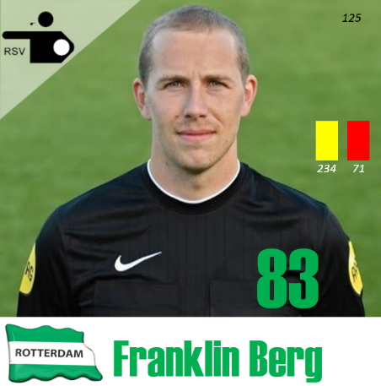
Pepijn van der Hulst zorgt met hulp van Franklin voor de berichtgeving op de website en alle sociale media. Het doel voor het jaar 2023 om nog actiever en zichtbaarder te worden op sociale media, is behaald. Op Facebook zijn 429 volgers en op X/Twitter 251. Instagram heeft inmiddels 115 volgers.

Ook werden afgelopen jaar de aanstellingen weer op de website vermeld, met dank aan Franklin Berg, Giovanni Verhoeve en Leon de Bruijn.

De 1-aprilgrap ging over voetbalplaatjes van scheidsrechters.

Ledenbestand
Het afgelopen jaar hadden we een positief saldo van het aantal leden: het aantal nam toe met 6 leden.

Onderscheidingen

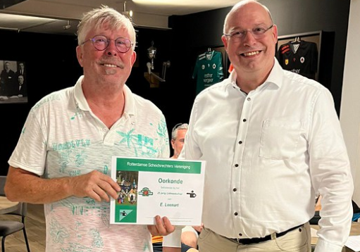
RSV/COVS
In het verslagjaar werden de volgende jubilarissen gehuldigd.

Jubilarissen
Erik Leenart | 25

Ed van Leeuwen jr. werd verblijd met het erelidmaatschap. Voorzitter Peter Platteschor memoreerde zijn verdiensten en speldde hem de versierselen op. Ed werd in 1982 op 16-jarige leeftijd clubavondcommissielid. Hij trad op 1 januari 1989 toe tot het bestuur en was van 1991 tot 1999 secretaris. In april 2000 werd hij vicevoorzitter.

Tijdens de ziekte van voorzitter Peter Platteschor nam hij gedurende ruim een jaar het voorzitterschap waar. Vanaf 2007 nam hij het secretariaat weer over. Ed is initiator van Regel 18: eerst als blad, daarna als de eerste scheidsrechtersvereniging met een website. Hij ontwierp ook het huidige logo.

Ed had bijna 40 jaar een actieve scheidsrechterscarrière en haalde daarmee het betaald voetbal, waar hij drie jaar in verbleef en enkele eerstedivisiewedstrijden mocht leiden. Hij kreeg in 2008 de gouden speld van de KNVB.

Naast de RSV is Ed al ruim twintig jaar onderdeel van de Landelijke Commissie Informatisering van de COVS. Hij beheert sindsdien alle digitale voorzieningen en heeft enkele jaren geleden de volledige ledenadministratie van de COVS en haar verenigingen online beschikbaar gemaakt. Recent maakte hij deel uit van de commissie die voorstellen heeft gedaan voor de toekomst van de COVS.

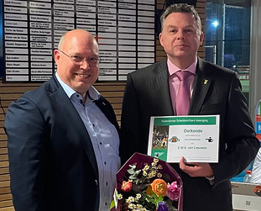
Ed jr. is zoon van Ed van Leeuwen sr. die ook lang deel uitmaakte van het bestuur van de RSV en daardoor ook erelid was. Ed sr. overleed in 2013.

Na het opspelden van de versierselen gaf Ed jr. aan trots en vereerd te zijn dat hem het erelidmaatschap toegekend is. Vooral dat hij daarmee in de voetsporen van zijn vader treedt. Hij dankte het bestuur en de vergadering voor deze onderscheiding.

Overzicht onderscheidingen RSV
Ereleden |  | Leden van verdienste
J.L. Bax (†)  J. Barendregt (†)  J. van Beveren (†)  G. van Bezooyen (†)  L.J. De Block (†)  R.F. Domhof (†)  J.A. Duivenwaardt (†)  J.J. Florijn (†)  G. Gout (†)  M. Govers (†)  A.G. v.d. Hove (†) | C.A. Hijnen (†)  J. Janssen (†)  J.H. Keur (†)  T. v.d. Kuil (†)  S. van Leeuwen (†)  E.C. van Leeuwen (†)  E.W.A. van Leeuwen  A. Schilperoort (†)  E.J. van Toorn (†)  C. Verhoef (†)  J.H. Wernke | A.M. Aartsen (†)  A.M. Achterberg  L. Butter  C. de Bruijn (†)  J. van Dorp (†)  N.N. Grip (†)  B. Hartong (†)  H.J.J. Lavrijssen | W.A. Verkaart (†)  W.L. van der Linden (†)  P.W. Platteschor  A. Th. Magielsen (†)  C. van der Pol (†)  F.J.M. de Vlaam (†)  Mevr. W.H. de Vree

Overleden
Tijdens het verslagjaar overleden twee markante leden: erevoorzitter Robert Domhof en lid van verdienste Lodewijk van der Linden.

Lodewijk van der Linden
Op 24 april overleed ons lid van verdienste Lodewijk van der Linden.

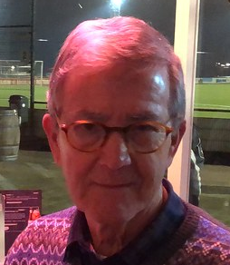
Lodewijk was van 1 juli 1985 tot 1 januari 2023 lid van onze vereniging. Hij was een trouw bezoeker van de training en de clubavond. Daar verrichtte hij ook diverse hand- en spandiensten. Hij werd daarvoor onderscheiden als RSV'er van het Jaar 2013 en in 2020 als lid van verdienste.

In 2018 werd Lodewijk benoemd tot Scheidsrechter van Verdienste. Hij kreeg deze onderscheiding voor zijn jarenlange inzet als scheidsrechter in de RVB en KNVB en als begeleider voor assistent-scheidsrechters.

Lodewijk is 79 jaar geworden.

Robert Domhof
Op 19 augustus overleed Robert Domhof. Robert werd op 1 december 1979 lid van onze vereniging. Al snel maakte hij deel uit van het bestuur en in juli 1980 werd hij secretaris.

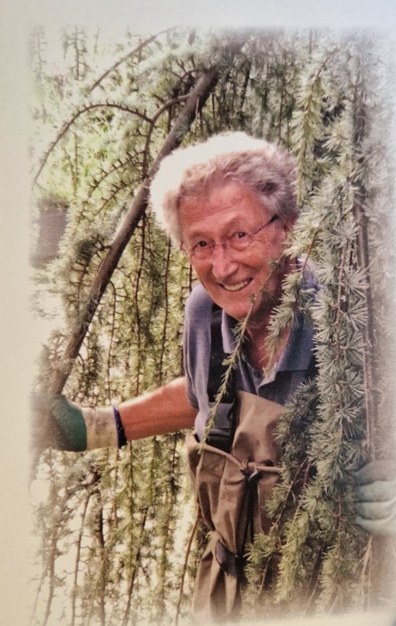
Na het vertrek van Kees Hijnen in maart 1991, nam hij de voorzittershamer over en deed dat 15 jaar lang met verve. Hij werd voor zijn inzet benoemd tot lid van verdienste op 17 maart 1988. Na het overlijden van Kees Hijnen kreeg Robert de eretitel van erevoorzitter. In die hoedanigheid deed hij nog verschillende hand-en-spandiensten, waaronder de keuze van de RSV'er van het Jaar (samen met Willy de Vree) en sprak hij namens de RSV op diverse uitvaarten.

Robert was elke woensdag op de club, wat er ook gebeurde. Daar dronk hij samen met oudgedienden een drankje en reed ook nog vaak als taxi iemand naar huis. Elk jaar waren hij en Ina present bij het bestuursdiner.

Robert was in februari 80 jaar geworden. Vlak daarna werd hij getroffen door een ziekte die hem snel verzwakte en wat uiteindelijk uitmondde in zijn afscheid. De RSV verliest in Robert een zeer gewaardeerd lid en een groot bestuurder.

RSV’er van het jaar
De Jan van Beveren-prijs is niet uitgereikt.

Spelregels
Uiteraard was er in 2023 weer voldoende aandacht voor spelregels bij de RSV. De interne spelregelcompetitie seizoen 2022-2023, waarin 15 spelregelrondes werden gemaakt, werd gewonnen door Giovanni Verhoeve. Hij nam daarmee de wisselbeker over van Franklin Berg. Ook in het lopende seizoen 2023-2024 staan er totaal weer 15 spelregelrondes op de planning.

Daarnaast was het spelregelteam weer succesvol op het NK-spelregels op 1 juli 2023, die deze editie werd georganiseerd door SVA in Amsterdam. De RSV wist hier voor de vijfde keer op rij Nederlands Kampioen te worden. Het individuele podium werd ook gevuld door het voltallige team, waarbij Colin Prooi zijn individuele titel wist te prolongeren. Het NK-spelregels 2024 is op zaterdag 29 juni en wordt georganiseerd door Scheidsrechtersvereniging Helmond.

Sponsoring
De vaste sponsoren Winebytes en Adv4U bleven onveranderd hun steun geven.
Alle sponsoren worden hartelijk bedankt voor hun bijdrage.

Vergaderingen
Het bestuur vergaderde zes keer, waarvan twee keer online. De overige zaken werden op de gebruikelijke weg via de digitale snelweg of op de clubavond gedaan.

Werving en behoud
De commissie is na de uitbereiding van nieuwe leden in 2022 een stuk actiever geworden. Zo is eind 2022 een folder uitgebracht, die door leden verspreid kan worden bij voetbalclubs en potentiële leden die men tegenkomt op/langs de velden.
Daarnaast zijn er in 2023 weer volop SO III-cursussen bezocht waarbij de RSV werd gepromoot. De commissie heeft 4 cursussen bezocht; dit waren (bijna) alle SO III cursussen in de regio.

Verder heeft de commissie in het najaar 2023 een bezoek gebracht aan PPSC, sv Ommoord, vv Heerjansdam en FC Zoetermeer. Al deze avonden was de RSV uitgenodigd om ouders, trainers en jeugdleden te motiveren om te beginnen met het fluiten van wedstrijden. De RSV blijft open staan om verenigingen te bezoeken als daar vraag naar is; hier proberen wij ook zelf contact voor te leggen.

Daarnaast is er regelmatig contact geweest met leden die iets hadden meegemaakt in hun wedstrijd om te helpen waar nodig.
Ook werd er aan aantal maal contact gelegd met leden die al langere tijd niet bij de RSV waren geweest. Op deze manier wordt geprobeerd om toch contact te houden met iedereen en leden te motiveren om weer de trainingen/clubavonden te bezoeken.

Voor 2024 wil de commissie de volgende stap zetten door onder andere nog meer en actiever contact te onderhouden met leden, maar ook cursussen en verenigingen te blijven bezoeken om op die manier nieuwe leden te werven.
Extra handjes zijn hiervoor altijd welkom, aanmelden kan bij een van de commissieleden.

Slotwoord
In dit verslag is geput uit berichtgeving op de website en verslagen van commissies. De overkoepelende redactie en verantwoordelijkheid liggen bij de secretaris.

Waalwijk, maart 2024

Verslag van de penningmeester
(zie de overige stukken)

